山东省2025年职业院校教师素质提高计划国家级培训项目申报系统操作说明书
一、用户登录
推荐用户使用谷歌浏览器，在顶部地址栏输入网址：（https://jsgl.sdei.edu.cn/jspx/webindex.aspx），即可访问山东省职业院校教师培训管理系统。输入管理员用户名和密码点击“登录”按钮即可访问到系统首页,首次登录单位请点击“注册”按钮注册账号。
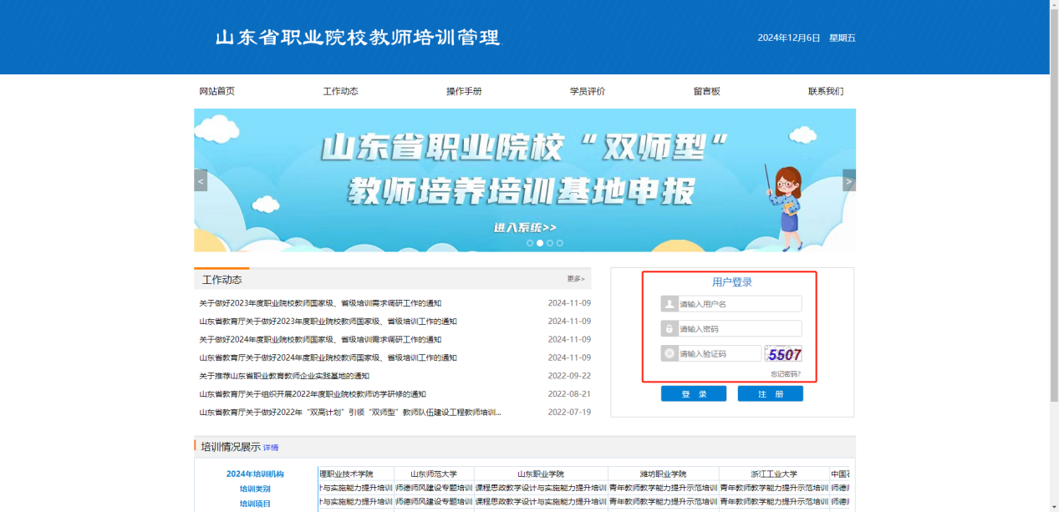
二、项目申报
登录系统后在点击“报名表”模块，在此页面填写申报单位、负责人、联系方式，点击按钮添加项目，并填写培训项目信息,项目填报完毕并确认无误后点击“保存”按钮后再点击“提交”按钮即可。
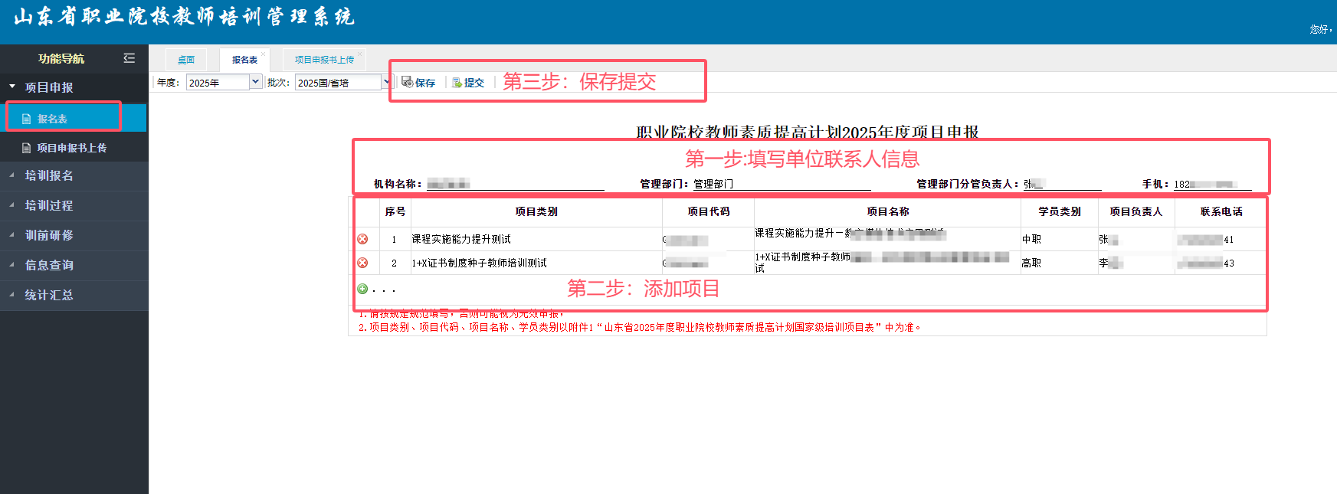
提交后如需修改项目，可点击“撤销提交”后修改。
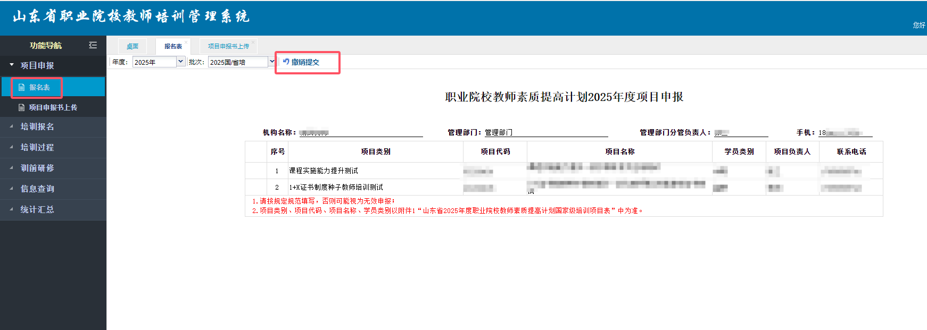

三、申报书上传
申报项目提交后，点击“项目申报书上传”模块，在此页面将项目申报书PDF版上传至系统，并将申报项目汇总表上传至此系统，确认无误后点击“保存”按钮后再点击“提交”按钮。
